Отчет по Практической работе №4

Выполнила: Батурина Александра гр.360

Задача: Разработать приложение с функционалом входа в систему и регистрации нового пользователя. Приложение должно включать два окна: окно авторизации и окно регистрации. После успешной регистрации пользователь попадает в личный кабинет, который реализован в зависимости от варианта задания. Работа с Git обязательна для управления версиями проекта.

Вход в систему – окно авторизация.

Поля ввода для E-mail и Пароль.

Кнопка "Вход".

Кнопка "Регистрация".

Добавить кнопку – Регистрация.

Окно Регистрация

Поля ввода для Фамилия

Поля ввода для Имя

Поля ввода для Отчество

Поля ввода для Дата рождения

Поля ввода для E-mail

Поля ввода для Пароль

Поля ввода для Повтор пароль

Кнопка регистрации

 Если нажали на кнопку и пароль совпал, появляется messegbox в нем сообщение: «Имя» вы зарегистрировались, и открывается окно Личного кабинета. Надпись в личном кабинете: Добро пожаловать, «ФИО». У каждого Варианта свой Личный Кабинет.

Если нажали на кнопку и пароль не совпал, messegbox в нем сообщение: Неверный пароль.

Работа с Git.

Варианты самостоятельной работы

Реализуйте личный кабинет пользователя.

В каждом кабинете должна быть реализована надпись: "Добро пожаловать, «ФИО»."

Должен быть реализован список по варианту. Элементы в XAML написаны в функционале, данные списка должны храниться в List с типом данных вашего класса. В каждом варианте указано, как должен выглядеть класс и как называется List.

Вариант 3 Список контактов

Возможность добавлять контакты с именем и номером телефона, а также удалять ненужные контакты.

Функционал:

Поля для ввода имени и телефона.

Кнопка добавления контакта.

ListBox для отображения списка контактов.

Кнопка удаления контакта.

Класс:

public class Contact {

    public string Name { get; set; }

    public string PhoneNumber { get; set; }

}

Данные: Хранятся в List<Contact> contacts.

Окно авторизации:

Здесь можно авторизоваться либо зарегистрироваться

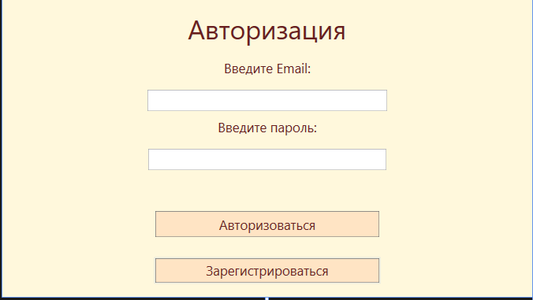

Окно регистрации

Здесь вводится вся информация о пользователе и добавляется в лист о пользователях.

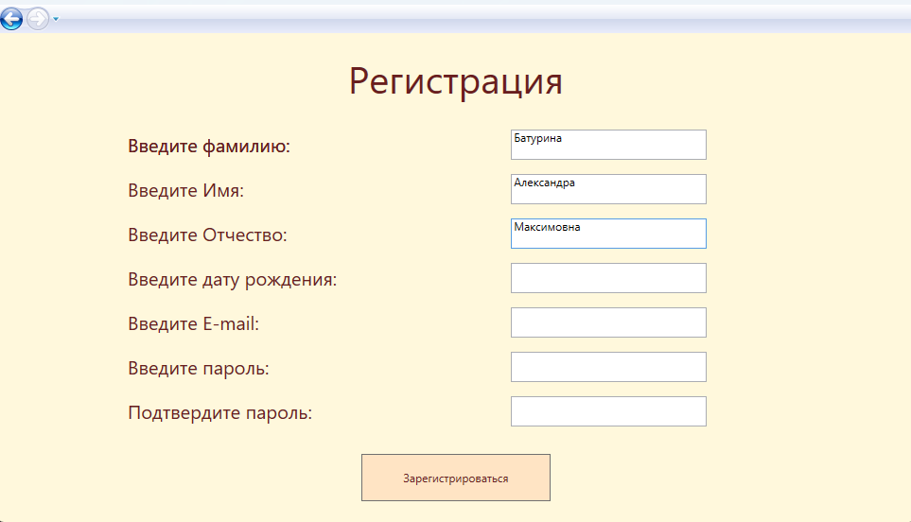

При вводе имени и нажатии на кнопку выскакивает сообщение о регистрации.

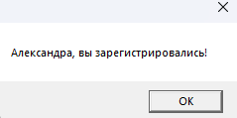

Окно пользователя

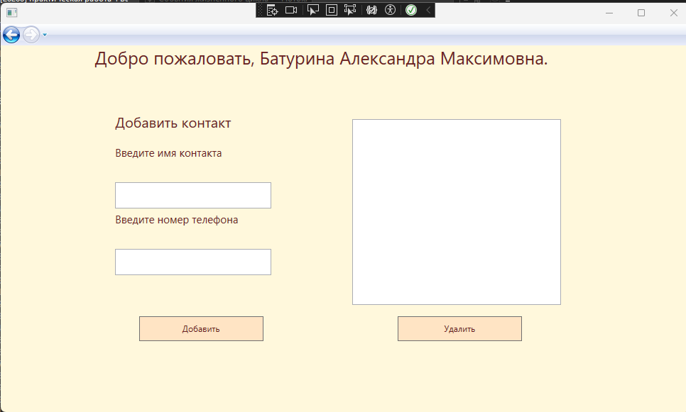

В этом окне можно ввести Имя и номер контакта для добавления в лист, также можно удалить контакт, предварительно его выбрав.

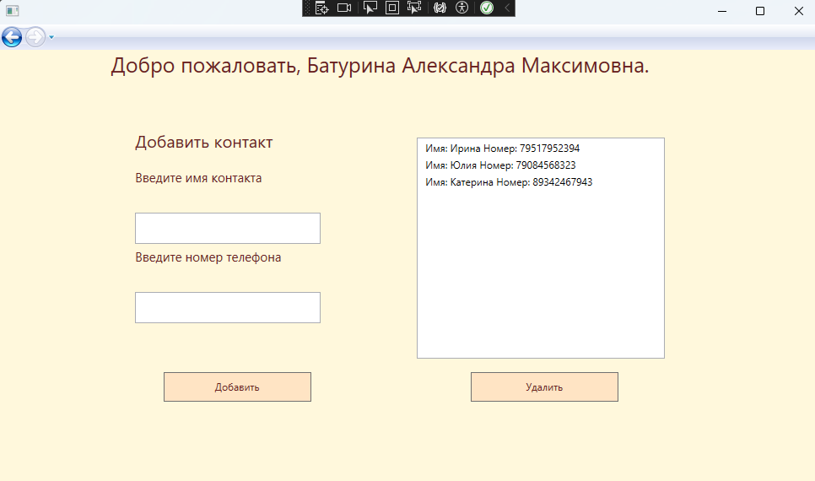

Ссылка на гит:

https://github.com/Weik0/Practic-4.git